data:
ficha de avaliação trimestral de língua portuguesa - 2º ano -
EB1 da Estação – Outiz
__/__/____
avaliação:
nome:

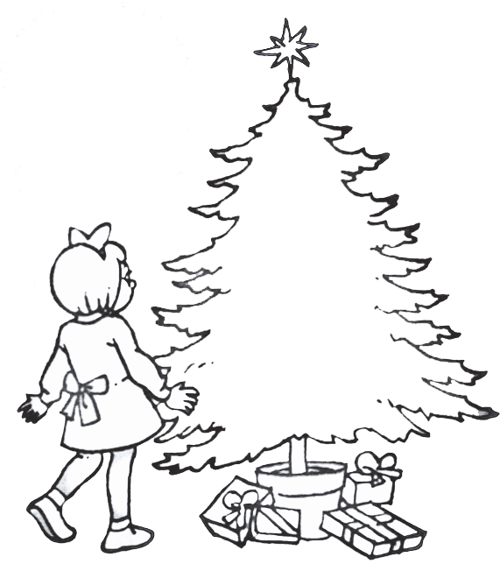
Noite de Natal

O jantar de Natal era igual ao de todos os anos.
Primeiro veio a canja, depois o bacalhau assado, depois os perus, depois os pudins de ovos, depois as rabanadas, depois os ananases.
No fim do jantar levantaram-se todos, abriu-se de par em par a porta e entraram, na sala.
As luzes eléctricas estavam apagadas. Só ardiam as velas do pinheiro.
Joana tinha nove anos e já tinha visto nove vezes a árvore de Natal. Mas era sempre como a primeira vez.
Sofia de Mello Breyner Andersen
Lê o texto com atenção e responde:

- De que fala o texto?
_______________________________________________________________

- O que foi servido no jantar?
_______________________________________________________________
_______________________________________________________________

- Para onde foram as pessoas, depois de jantar?
_______________________________________________________________

- O que iluminava a sala?
_______________________________________________________________

- Assinala com X a resposta certa.

A Joana tinha:

nove anos |  | sete anos |  | oito anos
- Procura 2 palavras no texto com an, am, ar e as e copia-as.

an |  | am |  | ar |  | as

- Ordena as sílabas e descobre as palavras escondidas.

lhau
ca ba

pi
ro
nhei

das ra
ba na

ja
can

ár
vo re

- Completa as palavras com rr ou com r.

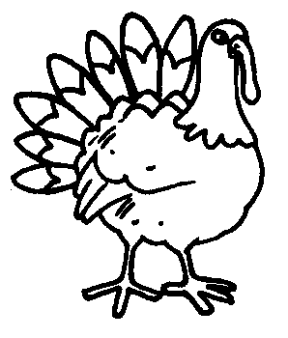 |  | 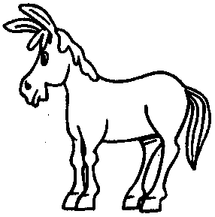 |  | 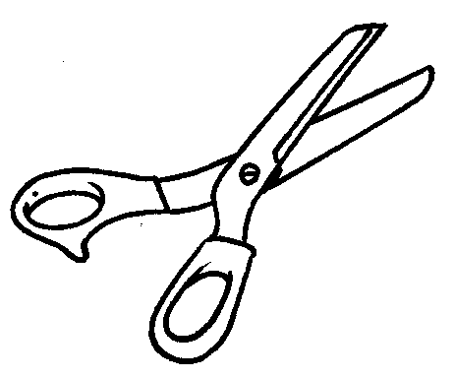 | 
pe___u | ca___o | bu___o | pássa___o | tesou___a | ja___o

- Descobre as letras “pirata” e risca-as.

A | B | C | D | I | E | F | G | H | I | J | K | L | Z | M
N | O | P | Q | R | S | A | T | Ç | U | V | W | X | Y | Z

- Imagina o que fez a Joana quando entrou na sala naquela noite.
Escreve uma pequena história e não te esqueças de a ilustrar.

____________________________________________________________________________________________________________________________________________________________________________________________________________________________________________________________________________________________________________________________________________________

